CZERWIEC 2020
LET’S GO TO THE ZOO
(CHODŹMY DO ZOO)

- RIVER/RZEKA

Bardzo fajna zbawa, która podoba się dzieciom. Przeprawa przez rzekę to w końcu nie taka prosta sprawa i trochę czasu każdemu zajmie ;). Rzekę najlepiej zrobić z niebieskiego, dużego worka na śmieci. Przygotowane podczas realizacji wcześniejszego scenariusza karty/zwierzęta rozkładamy na worku. Zadaniem dziecka jest przedostanie się z jednego jej brzegu na drugi, żeby tego dokonać trzeba stawać na odpowiednich “kamieniach”, śledząc wskazówki prowadzącego. W tym wypadku Rodzic nazywa zwierzęta, po których dziecko może przejść.

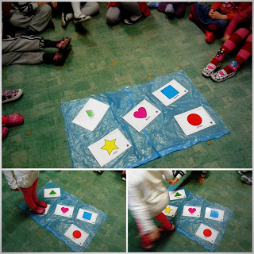

- Zabawa ruchowa do piosenki Let’s go to the zoo; do melodii piosenki naśladujemy poszczególne gesty zwierząt;

https://www.youtube.com/watch?v=OwRmivbNgQk
stomp like elephants – tup jak słonie
jump like kangaroos – skacz jak kangury
swing like monkeys – kołysz się jak małpy
waddle like penguins – idź kiwając się jak pingwiny
slither like snakes – pełzaj jak węże
swim like polar bears – pływaj jak niedźwiedzie polarne
dance like animals – tańcz jak zwierzęta
Teraz dziecko pokazuje gest a Rodzic odgaduje nazwę zwierzęcia.
- Wydrukuj podwójnie zwierzęta do piosenki Let’s go to the zoo (osobny plik), pokoloruj i zagraj w MEMO. Wszystkie karty leżą ilustracją do dołu na stoliku i odkrywamy po dwie do momentu aż znajdziemy parę. Znalezioną parę odkładamy a gra toczy się dalej.

Aby mieć pewność prawidłowej wymowy słówek, zachęcam do skorzystania z internetowego słownika:
https://www.diki.pl/
Przy każdym słowie znajduje się głośnik, który uruchamia wymowę.
ENJOY YOUR TIME!
ŻYCZĘ PRZYJEMNEJ ZABAWY!
P.S. Chętnych zapraszam do kontaktu mailowego, możecie się podzielić twórczością naszych małych artystów…
malgosiatb@gmail.com

